Памятка для родителей

«Что нельзя приносить
в детский сад!»

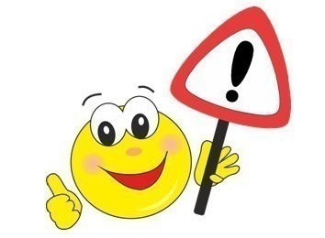

Все мы – воспитатели и родители, в равной степени несём ответственность за жизнь и здоровье наших детей.
Поэтому всем нам надо знать всё, что может причинить вред их здоровью.

Нельзя приносить в детский сад!
Лекарства, витамины, капли, спреи и т.п.. Детский сад не лечебное учреждение и дети могут получить отравление, получить ожог.
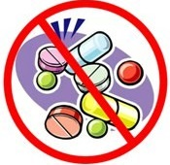
Продукты питания: пирожные, торты, экзотические фрукты, йогурты, соки, сырки, чипсы, шоколадные конфеты и т.п..
В дошкольном учреждении сбалансированное питание по жирам, белкам и углеводам и в дополнительном питании в детском саду Ваш ребенок не нуждается.
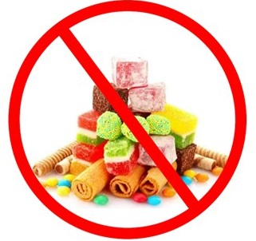
Особенно коварны жевательные резинки (дети могут делиться ими изо рта в рот, лечь спать со жвачкой).
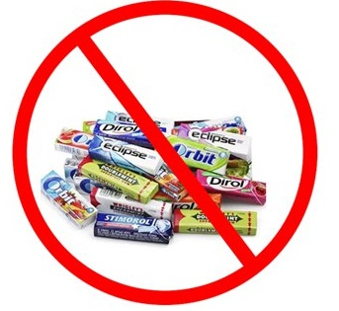
Опасные предметы: булавки, значки, гвозди, скрепки, мелкие бусинки, пуговицы, батарейки.
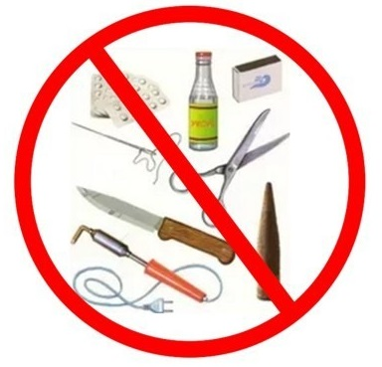
Детские игрушки - оружие: пистолеты, автоматы, сабли, мечи, так как они провоцируют детей к агрессивным играм.
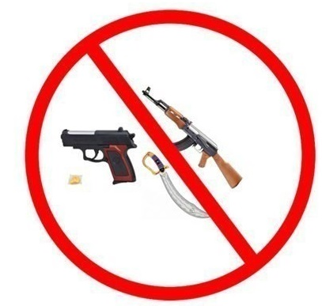
Ценные вещи: золотые украшения, дорогостоящие игрушки, деньги, сотовые телефоны. Работники дошкольного учреждения не несут ответственности за них.
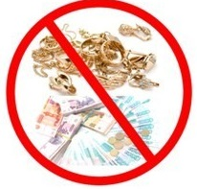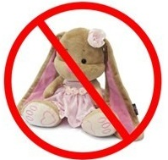
Отдавая ребенка в группу, в доброжелательной форме, проверьте карманы одежды Вашего ребёнка. Ребёнок незаметно для Вас может легко положить любой опасный предмет, взятый дома или по дороге в детский сад.
Все эти ограничения не прихоть воспитателей, а требования безопасности Вашего ребенка.
Помните – главное для всех нас это жизнь и здоровье наших детей!
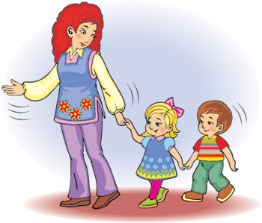
Воспитатель Н.Г.Удоденко

